走行中ワイヤレス給電システムの構築

|  |  |
| --- | --- |
| AE11049 竹内俊貴 | 指導教員 藤田吾郎 |

1. はじめに

現在までの自動車産業は，ガソリン車とディーゼル車を中心に私たちの生活を支えてきた。しかし近年，化石燃料の枯渇問題，二酸化炭素の排出による地球温暖化問題という2つの大きな問題に直面している。そこで，これらの問題を解決する手段として，動力源にモータを用いることで，燃費向上や二酸化炭素の排出削減を実現した電気自動車(EV)やプラグインハイブリッド自動車(PHV)に注目が集まり，普及し始めている。しかし，EV･PHVの本格的な普及に向けては，充電インフラの整備・航続距離等の課題が残されている[1]。

現在のEV･PHVはプラグインによる充電方法が採用されている。しかし，プラグを挿す手間やプラグの挿し忘れによる充電不足，充電時間が長いことなどが問題点として挙げられ，普及が進まない原因となっている。これらの問題点を解消することで，EV･PHVの普及促進につながると考えられる。

2. 研究目的

　走行中のEV･PHVに対して，電力を伝送することができれば，充電する時間の削減や充電不足による不安の解消，航続距離の増大につながると考えられる。また，走行中電力伝送が実現すれば，継ぎ足し充電により，EV･PHVの価格の多くを占めるバッテリーの容量削減が可能になり，軽量化や低価格化も実現できると推察される。したがって，この走行中ワイヤレス給電システムを構築することで，EV･PHVの更なる普及につながると言える。そこで本研究では，図1に示すような走行中ワイヤレス給電システムの開発・運用を目的とした研究を行う。

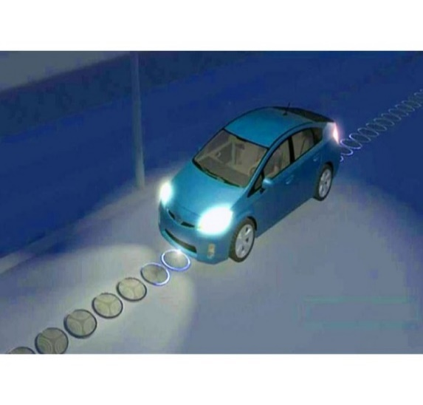

図1　走行中ワイヤレス給電のイメージ

3. ワイヤレス給電

ワイヤレス給電とは，無線で電力を伝送する技術のことである。機器同士の接点がないため，「接点の耐久性と接点不良の心配が少ない」，「短絡や水分による漏電の心配が少ない」等のメリットがある。現在，研究開発が進んでいるワイヤレス給電の方式は，利用する原理の違いで幾つかに分類できる。代表的なものには，電磁誘導方式，磁界共鳴方式，電界結合方式，電波受信方式がある[2][3]。

3.1 電磁誘導方式

電磁誘導方式は，2つの隣接するコイルの間に発生する電磁誘導を利用して電力を送る方式である。微小電力から100kW以上の大電力まで効率良く伝送できるのが特徴で，実際に様々な機器で実用化されている。自動車用途でも開発が進んでおり，既に実証段階にある[2]。しかし，位置ずれの許容度が水平10cm程度と少ないことから車両の位置決めが難しいという課題がある。

3.2 磁界共鳴方式

磁界共鳴方式は，音叉の共鳴現象のように，等しい共振周波数をもったコイルが強く結合する現象を利用して電力を送る方式である。電磁誘導方式に比べて，伝送可能距離が長く，位置合わせの自由度が高いという特徴がある[2]。これにより，EVへのワイヤレス給電方式として，現在注目されている。実際にトヨタ自動車では，プリウスPHVを用いた磁界共鳴方式での定置式ワイヤレス給電の実証実験を2014年2月に開始している(図2) [4]。本研究においても，この磁界共鳴方式を採用して研究を進めていくこととした。また，伝送距離を伸ばし，伝送電力を多くするためにMHz帯などの高周波を利用するので，ISM基本周波数より，13.56MHzを想定している。



図2　プリウスPHVの定置式ワイヤレス給電[4]

4. デモンストレーション装置の製作

　本研究では，デモンストレーション装置(以下デモ装置)を製作することで，実際の走行中ワイヤレス給電システムの想定を行う。既存の実験キットを用いて実験を行い，走行しながらワイヤレスで電力伝送ができていることを確認できるデモ装置を製作する。

4.1ワイヤレス電力給電実験キット

CQ出版社から発売されている「ワイヤレス電力給電実験キット」を用いて，磁界共鳴方式での実験を行った。図3に実際の給電キット，表1にその仕様を示す。

　　　　　　　　　　　　　表1　給電キットの仕様

|  |  |
| --- | --- |
| 給電方式 | 電磁誘導方式 |
| 電界共鳴方式 |
| 最大送電電力 | 2W |
| 使用周波数 | 2MHz |
| ポリバリコン | 15pF～260pF |
| コイルの直径 | 80mm,55mm |

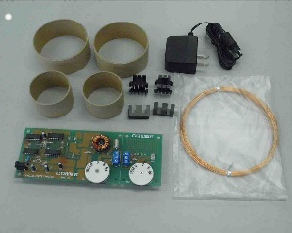

図3　給電キット

4.2 位置変化による特性測定

　実験回路を図4に，実験結果を図5に，実験方法のイメージを図6に示す。図4の回路のように受電回路の負荷側の短絡電流と開放電圧を測定した。また図6におけるR(受電コイル)をX軸方向に水平に移動させ，それぞれの電流・電圧を測定し，電力を算出した。図5の結果より，送電コイルの幅(55mm)を超えると，電圧が急激に低下することがわかった。また，この実験キットでは0.2W程度しか送電できていないため，デモ装置を製作するためには，送れる電力が不足していると判断できる。

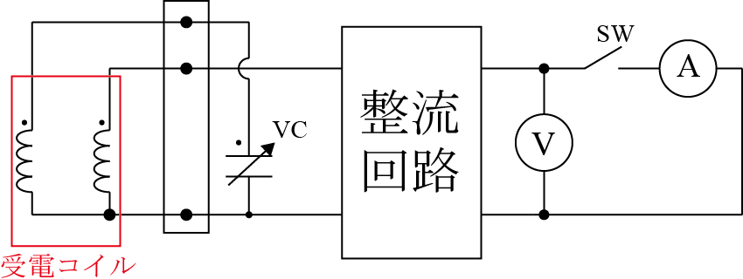

図4　実験回路(受電回路側)

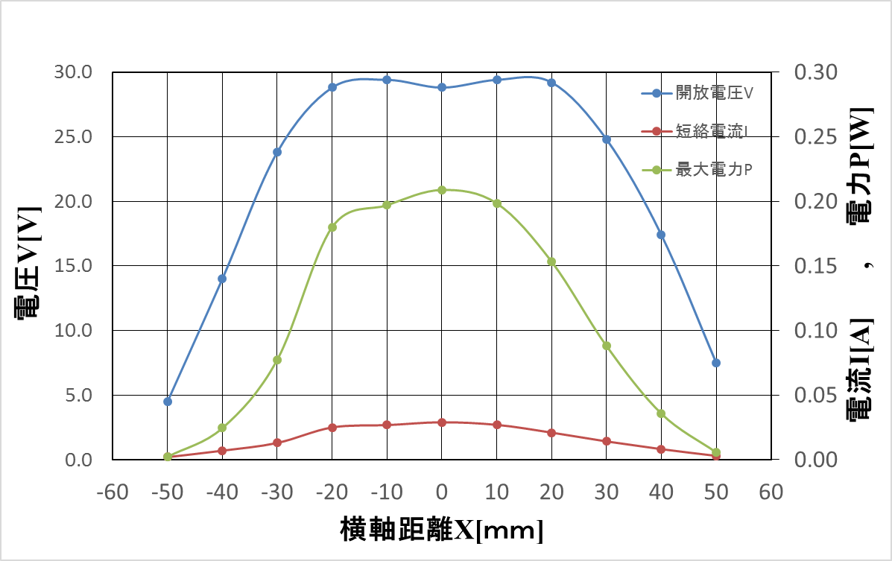

図5　実験結果

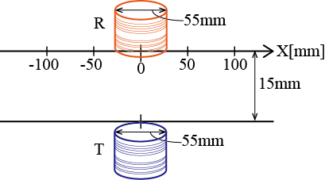

図6　実験方法のイメージ

4.3 送電コイルのスイッチングについて

　図7に送電側のスイッチング回路を示す。LabVIEWというシステム開発ソフトウェアを用いて，送電コイルのスイッチング制御を行う。フォトリフレクタで車両の位置を検知し，リレースイッチをオンにすることで，走行中の車両の近辺のコイルに電流が流れるよう制御する。

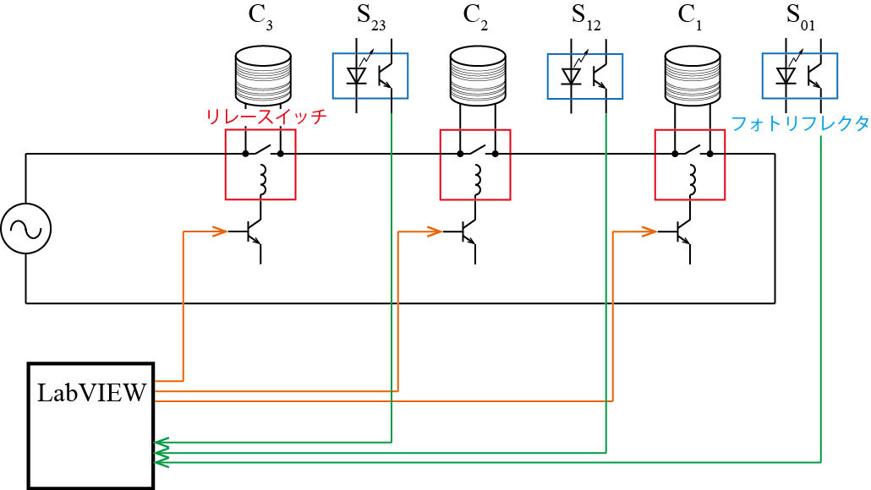

図7　スイッチング回路

4.4 実機の製作

　改造が容易であること，速度調節ができること，レールの上を走るため制御しやすいことから，LEGOトレインを用いてデモ装置を製作することにした。このLEGOトレインは1.5Vの乾電池6本，9Vで駆動しているため，電源を電気二重層キャパシタ(EDLC)にすることで走行時間を短くして，通常走行時と給電時の走行時間の違いを見て分かるようにする。

5. まとめ

　本稿では走行中ワイヤレス給電システムを想定したデモ装置の製作について述べた。今後，このデモ装置を走行させることで，コイルの配置や間隔等を検討する。それにより，走行中ワイヤレス給電システムをインフラとして導入するための条件の提案・検討を行う。

参考文献

1. 株式会社リベルタス・テラ(2013年1月)「平成24年度　電気自動車・充電インフラ等の普及に関する調査　報告書」一般社団法人　次世代自動車振興センター
2. 大久保聡(2012年3月)「ワイヤレス給電のすべて」日経BP社
3. 堀洋一,横井行雄(2011年3月)「電気自動車のためのワイヤレス給電とインフラ構築」シーエムシー出版社
4. トヨタグローバルニュースルーム(2014年2月)「トヨタ自動車、電気利用車両向け非接触充電システムの実証実験を開始」